Estándares De Desarrollo y Arquitectura

Guía de Estructura y Organización
4 de mayo de 2025

Contenido
1. Introducción 2
2. Diagrama de Arquitectura 2
3. Estructura del Proyecto Frontend (React) 2
Estructura de Directorios 2
Descripción de Componentes Frontend 2
4. Estructura del Proyecto Backend (C#) 3
Estructura de Directorios 3
Descripción de Capas Backend 3
Cliente-Servidor 3
5. Guía de Desarrollo 3
Configuración del Entorno 3
Versiones utilizadas: 4
FrontEnd 4
Backend: 4

Introducción
Este documento representa los estándares de desarrollo utilizados para el desarrollo del sistema que tiene por propósito ayudar a la gestión de negocios pequeños con inteligencia artificial.

Diagrama de Arquitectura
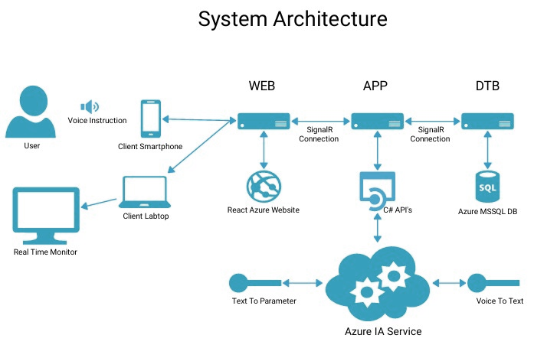
La arquitectura mostrada en la Figura 4.1 representa los componentes principales del sistema y sus interacciones. El sistema utiliza servicios de Azure IA para procesamiento de texto y voz, conectividad mediante SignalR y almacenamiento en Azure SQL Database.

Estructura del Proyecto Frontend (React)
La aplicación frontend está organizada siguiendo un patrón de arquitectura modular, facilitando la escalabilidad y mantenimiento del código haciendo uso de React versión <poner versión de React>

Estructura de Directorios
<pegar pantallazo de la estructura de directorios de visual code>

Descripción de Componentes Frontend
- api/: Contiene la lógica para comunicarse con el backend.
  - clients/: Clientes HTTP para conexión con la API.
  - services/: Servicios que encapsulan la lógica de negocio.
  - endpoints/: Definiciones de los endpoints disponibles.
- components/: Componentes React reutilizables.
  - common/: Componentes básicos UI (botones, inputs, etc.).
  - layout/: Elementos estructurales (header, sidebar).
  - modals/: Ventanas modales para diferentes acciones.
  - dashboard/: Componentes específicos para el panel de control.
  - tables/: Tablas para visualización de datos.
- pages/: Páginas principales que representan vistas completas.
  - Incluye módulos para autenticación, gestión de clientes, vehículos, ´ordenes, etc.
- context/: Contextos de React para gestión de estado global.
  - hooks/: Hooks personalizados para lógica reutilizable.
- utils/: Utilidades y funciones auxiliares.

Estructura del Proyecto Backend (C#)
El backend sigue una arquitectura de capas que incluye 3 niveles de profundidad (API, APP y DTB) más 2 niveles de interacción multicapa (UTL y DTO), esta parte de la solución estará desarrollará en tecnología C# .NET Core versión 8.0 bajo la plataforma Visual Studio 2022

Estructura de Directorios
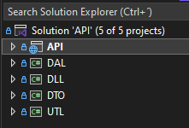

Descripción de Capas Backend
- API: Capa que interactúa con el servidor WEB directamente, acá se encuentran todos los EndPoint y Controladores que se encargan de gestionar las peticiones provenientes de la interfase gráfica.
- DLL: Capa que intermedia entre la capa API y la capa DTB, es la encargada del procesamiento lógico de las peticiones, esta a su vez es la que se encarga de gestionar las peticiones hacia los servicios de IA Azure.
- DTB: Capa más profunda de la estructura del Bakend, esta capa solo interactúa con la capa DALL y es la encargada de conectar directamente con la base de datos.
- DTO: Esta capa interactúa con todas las demás capas, su función es facilitar el transporte de los datos entre capas a través de objetos personalizados reutilizables desde cualquier lado del Bakend
- UTL: Esta capa interactúa con todas las capas, su función es facilitar métodos genéricos y funcionabilidades recurrentes a cualquiera de las capas antes mencionadas.

Cliente-Servidor
La comunicación entre el frontend y backend se realiza principalmente mediante:
- API REST: Para operaciones CRUD estándar.
- SignalR: Para notificaciones en tiempo real y actualizaciones push.

Estructura de la base de datos
La base de datos se ejecutará con el motor de base de datos Microsoft SQL Server 2022, será una base de datos relacional basándose en la segunda forma normal y será propulsada por los servicios de almacenamiento en la nube de Azure.

Diagrama de base de datos

Guía de Desarrollo

Configuración del Entorno
Para comenzar a desarrollar en este proyecto, se usará:
- Node.js <versión del node> y npm <versión del NPM> para el frontend
- .NET Core 8.0 para el backend
- Microsoft SQL Server 2022 como motor de base de datos

Versiones utilizadas:

FrontEnd:
- OS: Windows NT x64: v10.0.26200
- IDE: VScode: v1.99.3
- Node.js: v22.14.0
- Npm: 11.2.0
- React: v19.0.0
- React Dom: v19.0.0
- Vite: v6.3.1
- TypeScript: v5.7.2
- Componentes utilizando el patrón funcional con hooks
- Nombres de archivos en PascalCase para componentes
- Archivos de utilidad en camelCase

Backend:
- .NET Core 8.0

Base de datos
- Microsoft SQL Server 2022
- SQL Server Management Studio 20.0.70.0

Convenciones de desarrollo
Esta sección explica los lineamientos generales de escritura de código y condiciones generales para mantener el estándar sobre el desarrollo del sistema en cada parte que lo componen.

Base de datos
- Esquemas: Los esquemas deberán contar con únicamente una palabra formada de 4 letras significativas, tal cómo se muestra a continuación:
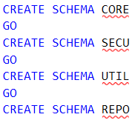
- Tablas: La creación de tablas en la base de datos deberá ser organizada bajo esquemas personalizados con intención de organizar la información más adecuadamente, los nombres de las tablas siempre serán escritos en mayúsculas y en plural, deben tener el prefijo TBL seguido de un guion bajo y el nombre de la tabla, de ser un nombre compuesto por 2 o más palabras se deben separar dichas palabras con un guion bajo tal como se muestra a continuación:
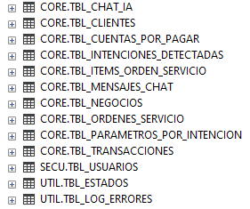

- Llaves Primarias: La creación de llaves primarias debe seguir el estándar en el nombre escrito en mayúsculas empezando por el prefijo PK_ y el nombre de la tabla, los campos candidatos a ser llave primaria deben ser identificados con el prefijo ID seguido de un guion bajo y el nombre del campo como se muestra a continuación:
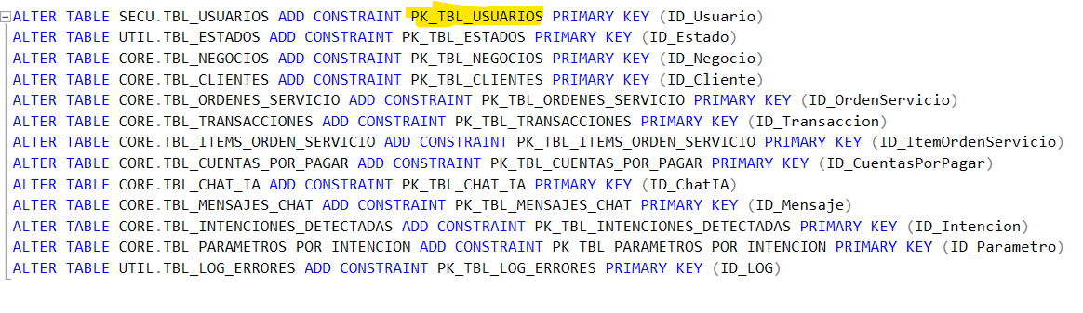
- Llaves Foráneas: La creación de llaves foráneas debe seguir el estándar en el nombre escrito en mayúsculas empezando por el prefijo FK_ seguido del nombre del campo otro guion bajo y finalmente el nombre de la tabla a la que hace referencia como se muestra a continuación:
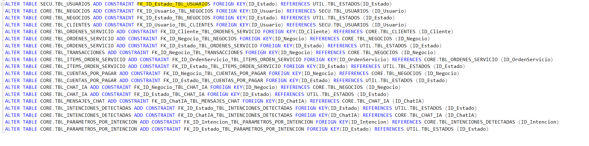
- Procesos Almacenados: Los procesos almacenados deberán tener siempre el prefijo SP seguido de un guin bajo y el nombre del procedimiento, dicho nombre se compone por 2 partes, inicialmente la acción que realiza el procedimiento (Guardar, Consultar, Actualizar, Eliminar u otro) y el nombre de la tabla o componentes que afecte, escrito en CamelCase. Por ejemplo, SP_ActualizarCliente. El script de cada sp deberá tener un encabezado comentariado que informe del autor, la descripción de lo que hace el SP y la fecha de creación. Además, debe tener una validación para saber si el SP ya existe o es primera vez que se ejecuta para que el script pueda usarse tanto para crearlo como para actualizarlo como se muestra a continuación:
